Исследование влияния неоднородности магнитного поля на вращение плазменно-пылевых структур в стратах тлеющего разряда

Дзлиева Е.С., Карасев В.Ю., Павлов С.И., Ермоленко М.А., Новиков Л.А., Эйхвальд А.И.
Санкт-Петербургский Государственный Университет, Россия, 198504, СПб, Ульяновская д. 3, plasmadust@yandex.ru.

В работе исследовалось влияние расходимости линий магнитного поля на торцах соленоидов на вращательное движение плазменно-пылевых структур в стратах тлеющего разряда. Измерены угловые скорости пылевых структур в области сходящего и расходящегося магнитного поля. Получены зависимости угловой скорости структур в одной и той же страте от вертикальной координаты при перемещении разрядной трубки внутри соленоидов.

ВВЕДЕНИЕ
В работах [1,2] было обнаружено, что плазменно-пылевые структуры, образованные в стратах тлеющего разряда в продольном магнитном поле имеют вращательное движение вокруг оси разряда с нелинейным характером зависимости угловой скорости от величины магнитной индукции. Наибольший интерес вызывает инверсия направления вращения пылевой структуры при достижении определенного значения магнитного поля. Механизм этого явления обсуждался в работах [1-3], в частности, влияние расходимости магнитного поля на торцах соленоидов. В работе [4] при зондировании пылевыми частицами тлеющего разряда в магнитном поле было обнаружено, что в областях, находящихся напротив краев соленоидов, существует механизм, вызывающий азимутальное отклонение падающих частиц.
В настоящей работе было проведено экспериментальное исследование с целью выяснения связи угловой скорости структур с их геометрическим положением между катушками.

ЭКСПЕРИМЕНТ
Эксперимент проводился на установке, на которой наблюдалось вращение пылевых структур в стратах, описанной в [1]. Измерялась угловая скорость в первых трех стратах после вставки, сужающей разряд. Разрядная трубка устанавливалась таким образом (перемещаясь вертикально внутри катушек), чтобы каждая страта при постоянном магнитном поле оказывалась на разном расстоянии от верхнего торца нижней катушки, Рис.1а. Измерялась угловая скорость ППС в каждой страте в зависимости от расстояния h до нижней катушки.

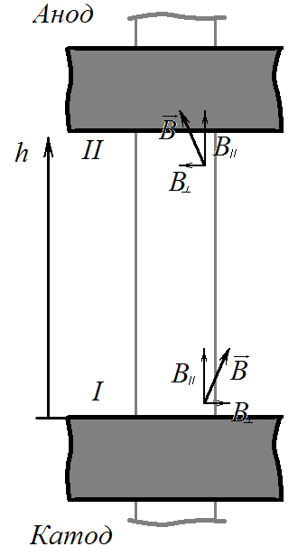 а)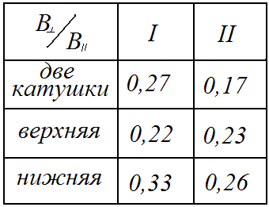б)

Рис.1. (а) Схема, поясняющая эксперимент. (б) Отношение поперечной к продольной составляющей магнитного поля, измеренное в областях I и II. В║ = 150Гс.

Использовались частицы ниобата лития размером 1 – 4 мкм. Наблюдения проводились в гелии при давлении 0,6 – 3 Торр при разрядном токе 1,5 - 2 мА.
В областях I и II измерено отношение поперечной и продольной составляющих магнитного поля, см. Рис.1б.

РЕЗУЛЬТАТЫ
Результаты получены при двух включенных катушках (Рис. 2а), одной верхней (рис.2б) и одной нижней (Рис.2в).

Две включенные катушки
На Рис.2а видно, что проекция угловой скорости ППС на вектор магнитной индукции в первой страте отрицательна у нижней катушки, линейно зависит от h и обращается в ноль у верхней катушки. Во второй страте зависимость W(h) также линейна, но переходит через ноль, и ω становится положительной у верхней катушки. В третьей страте в пределах погрешности W(h) та же, что для ППС во второй страте.

Верхняя включенная катушка
В первой страте W у нижней катушки отрицательна, при увеличении высоты обращается в ноль, у верхней катушки становится положительной, Рис.2б. Во второй и третьей стратах W(h) положительна.

Нижняя включенная катушка
Угловая скорость ППС во всех трех стратах отрицательна, Рис.2в.

а)
б)
в)

Рис.2. Проекция угловой скорости пылевых структур на направление вектора магнитной индукции в трех стратах в зависимости от расстояния до нижней катушки. Включены два соленоида (а), один верхний (б), один нижний (в). Условия: Не, 1,3 Торр, 1,5 мА, 150 Гс.

ОБСУЖДЕНИЕ
Из графиков на Рис.2 видно, что радиальная составляющая магнитного поля на торцах соленоидов оказывает влияние на угловую скорость пылевых структур в стратах. На анодном торце появляется отрицательная добавка к проекции угловой скорости, на катодном – отрицательная. Рис. 2б и 2в показывают влияние этих механизмов по отдельности.
Поскольку посередине между соленоидами угловая скорость имеет ненулевое значение, Рис.2а, а также, поскольку при одном включенном верхнем соленоиде имеется область с отрицательной проекцией угловой скорости, можно заключить, что в страте существует механизм, раскручивающий пылевую структуру, не связанный с неоднородностями магнитного поля. Возможно, он связан с движением ионов в амбиполярном поле разряда.

Работа поддержана грантом РФФИ № 14-02-00313.

Литература

- V.Yu. Karasev, E.S. Dzlieva, A.Yu. Ivanov, A.I. Eikhval’d. Phys.Rev. E. 74 (2006) 066403.
- L.G. D’yachkov, O.F. Petrov, V.E. Fortov. Contrib. Plasma Phys. 49 (2009) 134.
- A.V. Nedospasov, N.V. Nenova. JETP. 138 (2010) 991.
- S.I. Pavlov, V.Yu. Karasev, E.S. Dzlieva. Proc. 4nd Int. Conf. DPA (2013), Odessa.

